Mòdul 04: Llenguatges de Marques

UF2: àmbits d'aplicació de l'XML

A03: xQuery

.03: pràctica

**Nom:_______________________________________________**

**OBJECTIUS**

3.1 Identifica els principals mètodes d’emmagatzematge de la informació utilitzada en documents XML.

3.2 Identifica els inconvenients d’emmagatzemar informació en format XML.

3.3 Estableix tecnologies eficients d’emmagatzematge d’informació en funció de les seves característiques.

3.4 Utilitza sistemes gestors de bases de dades relacionals en l’emmagatzematge d’informació en format XML.

3.5 Utilitza tècniques específiques per crear documents XML a partir d’informació emmagatzemada en bases de dades relacionals.

3.6 Identifica les característiques dels sistemes gestors de bases de dades natives XML.

3.7 Instal·la i analitza sistemes gestors de bases de dades natives XML.

3.8 Utilitza tècniques per gestionar la informació emmagatzemada en bases de dades natives XML.

3.9 Identifica llenguatges i eines per al tractament i emmagatzematge d’informació i la seva inclusió en documents XML.

**INSTRUCCIONS**

* Llegeix amb calma què s'ha de fer abans de començar. I recorda de posar el teu nom en el lloc del document que ho sol·licita.
* Els arxius amb les dades i localització s’indiquen a l’enunciat.
* Per fer el lliurament has de retornar un **zip** o **rar**. Si cal, amb els diferents arxius separats amb els directoris corresponents a exercicis proposats.
* El nom de l’arxiu ha de ser A02_03p_{les teves inicials}.

**AVALUACIÓ**

* Cada exercici et mostra la seva valoració màxima.

**PRÀCTICA**

Pots fer servir BaseX o altres softwares equivalents, per exemple: eXist-db.

En el document has de posar el codi en format text i mostrar la pantalla del BaseX (o equivalent) amb el codi i el resultat.

**Apartat 1: books.xml (adjunt, exemple w3schools)** (8p, 20x0’4p)

Només cal que responguis 20 dels 23 apartats.

1.1 Mostra tots els títols dels llibres però indicats amb l’etiqueta “titol”. Exemple:

<titol>Everyday Italian</titol>

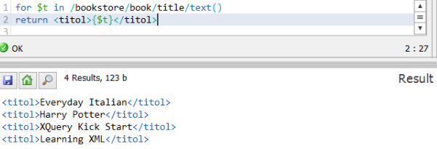

1.2 Mostra tots els llibres amb un preu menor o igual a 30, posant la condició a l’expressió xPath.

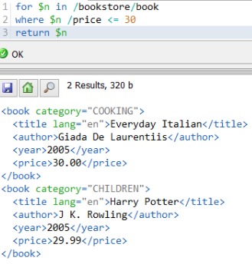

1.3 Mostra tots els llibres amb un preu menor o igual a 30, posant la condició a la clàusula where.

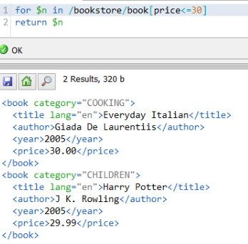

1.4 Mostra només el títol dels llibres amb preu menor o igual a 30.

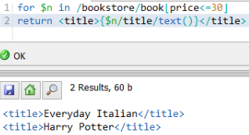

1.5 Mostra només el títol sense atributs dels llibres que tinguin un preu menor o igual a 35.

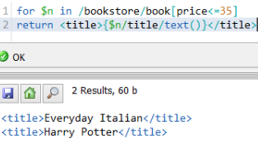

1.6 Mostra el títol i l’autor dels llibres de l’any 2003 indicats amb l’etiqueta “llib2003”. Exemple:

<llib2003>XQuery Kick Start</llib2003>

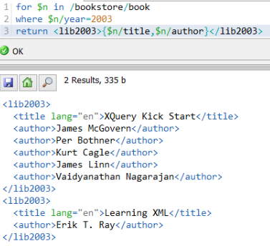

1.7 Mostra els anys de publicació comparant si ho fas amb un “for” o amb un “let” per poder veure les diferències. Etiqueta’ls amb “publicacio”.

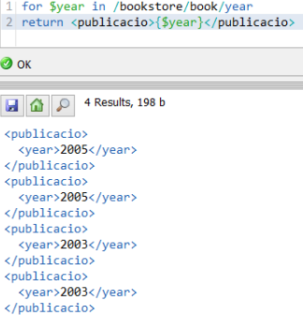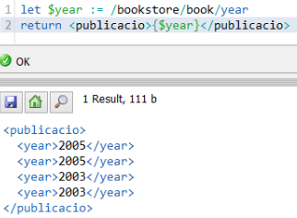

1.8 Mostra els llibres ordenats per, en aquest ordre, “category” i per “title” en una sola consulta.

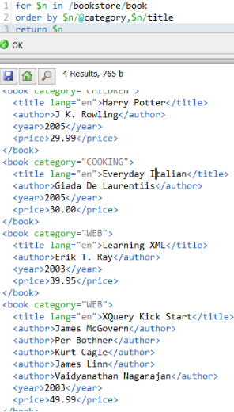

1.9 Mostra quants llibres hi ha, indicat amb l’etiqueta “total_llibres”.

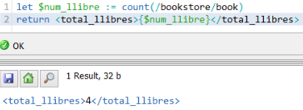

1.10 Mostra el número total de llibres i un llistat amb els títols dels llibres. En el resultat tindràs una etiqueta (<resultat>) que contindrà una etiqueta amb la quantitat total (<total_llibres>) i una llista de títols. Recorda que pots assignar el resultat d’un for a una variable.

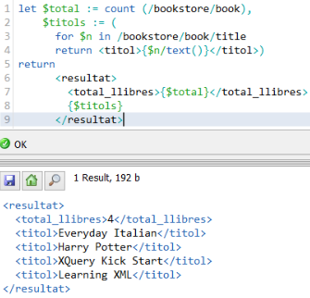

1.11 Mostra el preu mínim, la mitjana de preus i el preu màxim dels llibres.

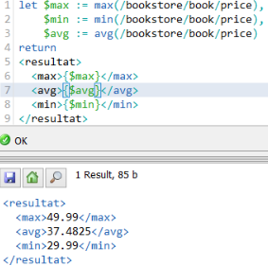

1.12 Mostra el títol del llibre, el seu preu i el seu preu amb IVA inclòs. Cada valor estarà contingut a la seva etiqueta. Els has d’ordenar pel preu amb IVA.

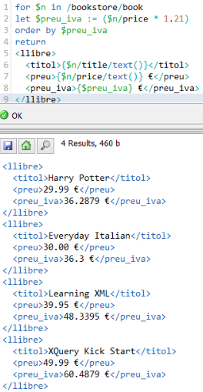

1.13 Mostra la suma total dels preus dels llibres i etiqueta’ls amb “total”.

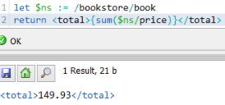

1.14 Mostra cadascun dels preus dels llibres i, al final, una nova etiqueta amb la suma dels preus.

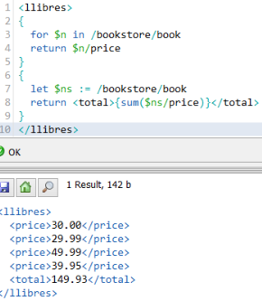

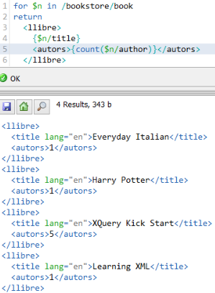1.15 Mostra el títol i el número d’autors que té cada títol en etiquetes diferents.

1.16 Mostra a la primera etiqueta el títol i, entre parèntesi, el número d’autors que té aquell títol.

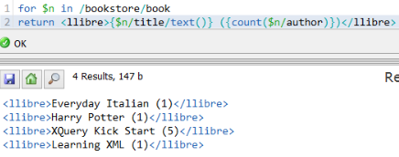

1.17 Mostra els llibres escrits en anys que acabin en “5”. (ends-with())

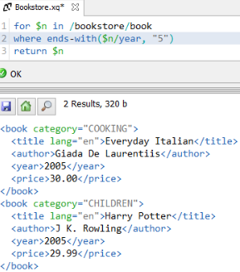

1.18 Mostra els llibres que tinguin una categoria que comenci per “W”. (starts-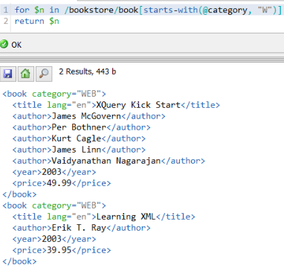with())

1.19 Mostra els llibres que tinguin una “L” majúscula o minúscula en el títol. Ordena’ls de manera descendent. (contains(), lower-case() / upper-case())

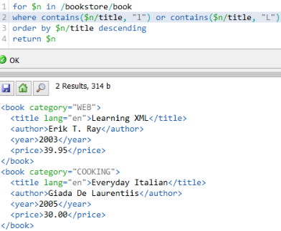

1.20 Mostra el títol i el número de caràcters que té cada títol, cadascun amb la seva pròpia etiqueta. (string-length())

